**JNDI技术文档**

【第1步：在tomcat/conf/context.xml】

<Context>

<Resource name="jdbc/news"

auth="Container"

type="javax.sql.DataSource"

maxActive="100"

maxIdle="30"

maxWait="10000"

username="root"

password="root"

driverClassName="com.mysql.jdbc.Driver"

url="jdbc:mysql://127.0.0.1:3306/java01?useUnicode=true&amp;characterEncoding=utf8&amp;useSSL=true"/>

</Context>

jdbc/news ：目录名(菜名)

type:javax.sql.DataSource 资源与目录的类型(菜系)

maxActive：最大活跃连接（最大连接数） 0 为没有限制

maxIdle：最大等待连接数量() 设 0 为没有限制

maxWait：创建数据库连接的最大等待时间（单位毫秒）。设为-1表示无限制。

【第2步：将驱动包放到tomcat/lib下】

将这个驱动放到tomcat/lib里面：

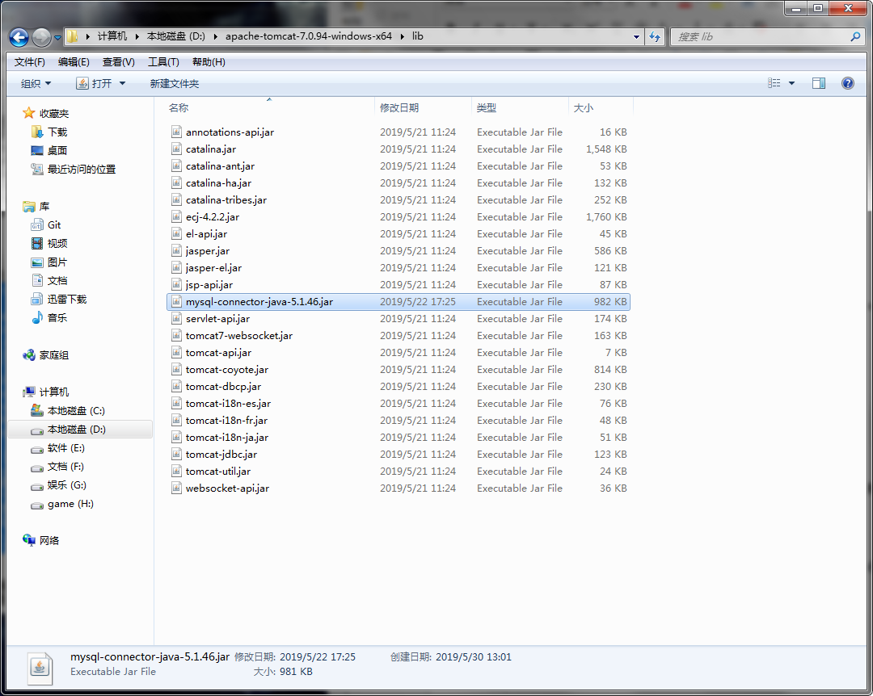

【第3步：web.xml中配置<resource-ref> 】

然后来到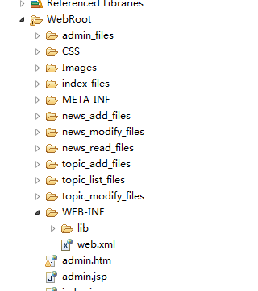WEB-INF文件夹下修改web.xml文件：

<!-- 连接池的配置 -->

<resource-ref>

<res-ref-name>jdbc/news</res-ref-name>

<res-type>javax.sql.DataSource</res-type>

<res-auth>Container</res-auth>

</resource-ref>

//注意不要写错

<welcome-file-list>

<welcome-file>index.html</welcome-file>

<welcome-file>index.htm</welcome-file>

<welcome-file>index.jsp</welcome-file>

<welcome-file>default.html</welcome-file>

<welcome-file>default.htm</welcome-file>

<welcome-file>default.jsp</welcome-file>

</welcome-file-list>

</web-app>

【第4步: 通过Context获取数据源】

<%

long start = System.currentTimeMillis();

//1.上下文对象

Context ctx = new InitialContext();

//2.从上下文中获取数据源(连接池)

DataSource ds = (DataSource)ctx.lookup("java:comp/env/jdbc/news");

//3.从连接池中得到连接

for(int i=0;i<100;i++){

Connection conn =ds.getConnection();

conn.close();//没有真正关闭 连接，而是将数据库连接放回连接池(服务器)

}

long end = System.currentTimeMillis();

out.print("通过连接池获取连接的时间："+(end-start)+"<br/>");

start = System.currentTimeMillis();

Class.forName("com.mysql.jdbc.Driver");

String url = "jdbc:mysql://127.0.0.1:3306/java01?useUnicode=true&characterEncoding=utf8&useSSL=true";

for(int i=0;i<100;i++){

Connection conn = DriverManager.getConnection(url, "root", "root");

conn.close();//真正关闭的数据库连接 这个连接不能使用了。

}

end = System.currentTimeMillis();

out.print("通过JDBC获取连接的时间："+(end-start)+"<br/>");

%>